|  |
| --- |
| **TRƯỜNG CAO ĐẲNG FPT POLYTECHNIC**  ­  **BÁO CÁO ASSIGNMENT**  **MÔN: DỰ ÁN 1 (PRO1014)**  **NGÀNH: THIẾT KẾ WEBSITE**  **Đề tài:**  **XÂY DỰNG WEBSITE BÁN QUẦN ÁO**  **GVHD: Nguyễn Đức Anh Tuấn (tuanda3@fpt.edu.vn)**  **NHÓM 4: Trương Công Dự**  **Nguyễn Xuân Hậu**  **Nguyễn Văn Hiếu**  **Chu Văn Hậu** |

# **MỤC LỤC**

**MỤC LỤC** 2

**HÌNH ẢNH** 2

**LỜI MỞ ĐẦU** 3

**CHƯƠNG I: PHÂN TÍCH VÀ THIẾT KẾ HỆ THỐNG** 4

**1.1: Phân tích đề tài:** 4

**1.1.1: Hoạt động của hệ thống:** 4

**1.1.2: Đối tượng sử dụng:** 5

**1.1.3: Mục đích của hệ thống:** 5

**1.2: Yêu cầu giao diện của website:** 5

**1.3: Phân tích chức năng của hệ thống:** 5

**1.3.1: Các chức năng của User:** 5

**1.3.2: Các chức năng của Administrator:** 8

**1.4: Biểu đồ phân tích chức năng của hệ thống** 8

**1.4.1: Các chức năng của User:** 8

**1.4.2:Đặc tả User-case:** 18

**1.4.3: Thiết kế chương trình cho trang Web:** 23

**CHƯƠNG II: XÂY DỰNG CHƯƠNG TRÌNH** 27

**2: Mockup giao diện:** 27

**2.2: Giao diện quản trị** 30

**2.3: Upload website lên hosting:** 32

**TỔNG KẾT** 32

**NHẬN XÉT, ĐÁNH GIÁ** 35

**LỜI CẢM ƠN** 37

# **HÌNH ẢNH**

Hình 1: BIỂU ĐỒ HOẠT ĐỘNG ĐĂNG NHẬP VÀO HỆ THỐNG 8

Hình 2: BIỂU ĐỒ HOẠT ĐỘNG THOÁT RA KHỎI HỆ THỐNG 9

Hình 3: BIỂU ĐỒ HOẠT ĐỘNG ĐĂNG KÍ THÀNH VIÊN 10

Hình 4: BIỂU ĐỒ HOẠT ĐỘNG XEM THÔNG TIN VỀ SẢN PHẨM 11

Hình 5: BIỂU ĐỒ CHỨC NĂNG THÊM SẢN PHẨM VÀO GIỎ HÀNG 12

Hình 6: BIỂU ĐỒ CHỨC NĂNG ĐẶT HÀNG 13

Hình 7: BIỂU ĐỒ CHỨC NĂNG THÊM SẢN PHẨM 14

Hình 8: BIỂU ĐỒ CHỨC NĂNG SỬA THÔNG TIN SẢN PHẨM 15

Hình 9: BIỂU ĐỒ CHỨC NĂNG XÓA SẢN PHẨM 16

Hình 10: USE CASE TÌM KIẾM 17

Hình 11: BIỂU ĐỒ CỘNG TÁC CHỨC NĂNG TÌM KIẾM 17

Hình 12: BIỂU ĐỒ TUẦN TỰ CHỨC NĂNG TÌM KIẾM 17

Hình 13: USE CASE QUẢN LÝ SẢN PHẨM 18

Hình 14: CỘNG TÁC CHỨC NĂNG CẬP NHẬT 18

Hình 15: BIỂU ĐỒ TUẦN TỰ CHỨC NĂNG THÊM SẢN PHẨM MỚI 19

Hình 16: BIỂU ĐÒ TUẦN TỰ CHỨC NĂNG SỬA THÔNG TIN SẢN PHẨM 19

Hình 17: BIỂU ĐỒ TUẦN TỰ CHỨC NĂNG XÓA SẢN PHẨM 20

Hình 18: BIỂU ĐỒ TUẦN TỰ CHỨC NĂNG ĐĂNG NHẬP 21

Hình 19: BIỂU ĐỒ TUẦN TỰ CHỨC NĂNG ĐĂNG KÝ THÀNH VIÊN 22

Hình 20: Mô Hình ERD 23

Hình 21: GIAO DIỆN TRANG INDEX 26

Hình 22: GIAO DIỆN TRANG LOGIN 27

Hình 23: GIAO DIỆN TRANG LIÊN HỆ 27

Hình 24: GIAO DIỆN GIỎ HÀNG 28

Hình 25: GIAO DIỆN ĐĂNG KÝ THÀNH VIÊN 28

Hình 26: GIAO DIỆN CHI TIẾT SP 29

Hình 27: GIAO DIỆN QUẢN TRỊ ADMIN 29

Hình 28: GIAO DIỆN QUẢN LÝ SẢN PHẨM 30

Hình 29: GIAO DIỆN TRANG QUẢN LÍ DANH MỤC 30

Hình 30: GIAO DIỆN TRANG QUẢN LÍ ĐƠN HÀNG 31

Hình 31: GIAO DIỆN TRANG QUẢN LÝ KHÁCH HÀNG 31

# **LỜI MỞ ĐẦU**

Ngày nay, với sự phát triển mạnh mẽ của công nghệ thông tin, đặc biệt là internet đã tạo lên nhiều loại dịch vụ sử dụng mạng internet nhằm phục vụ cho nhu cầu đời sống của mọi người.

Nhu cầu mua hàng trực tuyến qua internet rất là phát triển và phổ biến cho nên nhóm chúng em quyết định xây dựng 1 website với đề tài là bán hàng và chi tiết hơn là bán Quần Áo.

1. **Mục tiêu:**

Website bán hàng giúp cho các doanh nghiệp hay các chủ cửa hàng giới thiệu và bán sản phẩm của mình tới người tiêu dùng một cách nhanh nhất thông qua trang web. Và thông qua trang web này người dùng có thể tiếp cận mặt hàng chỉ với những thao tác đơn giản trên những thiết bị có kết nối Internet.

1. **Báo cáo nội dung:**

**Mở đầu**: Phần mở đầu sẽ giới thiệu sơ qua về nội dung, mục đích và lý do để thực hiện đề tài.

**CHƯƠNG I: Phân tích và thiết kế hệ thống.**

Trong phần này, phân tích khảo sát các hoạt động thực tế qua phần tìm hiểu thực tế, chúng ta sẽ có cái nhìn khái quát về hệ thống hiện tại và có thể đưa ra các nhận xét, đánh giá về những ưu điểm, nhược điểm, và những vấn đề còn tồn tại trong hệ thống hiện tại, cả những nhu cầu đối với hệ thống mới cần xây dựng. Từ đó có thể đưa ra các thiết kế cho hệ thống mới.

**CHƯƠNG II: Xây dựng chương trình**

Trong phần này, sẽ trình bày giao diện của các trang và cách hoạt động của chúng.

**Kết luận và hướng phát triển:** Đưa ra bảng phân công công việc, đưa ra các đánh giá, nhận xét về hệ thống, các vấn đề chưa giải quyết được, các vấn đề còn tồn tại. Đồng thời đưa ra hướng phát triển của đề tài trong tương lai.

1. **Kết quả đạt được**

Giới thiệu về các tính năng của website vừa xây dựng.

# **CHƯƠNG I: PHÂN TÍCH VÀ THIẾT KẾ HỆ THỐNG**

## **1.1: Phân tích đề tài:**

**Xác định yêu cầu của khách hàng:** Hiển thị danh sách các mặt hàng của cửa hàng để khách hàng, sau khi khách hàng chọn và đặt hàng trực tiếp thì phải hiện lên đơn hàng để khách hàng có thể xem hóa đơn mua hàng.

**Xác định yêu cầu của quản trị viên (admin**): Tiếp nhận xử lý đơn đặt hàng của khách hàng. Có các chức năng thêm, sửa, xoá các mặt hàng, loại hàng. Quản lý khách hàng.

### **1.1.1: Hoạt động của hệ thống:**

* Là một Website chuyên bán sản phẩm về quần áo
* Người dùng truy cập vào Website có thể xem, tìm kiếm, mua và đặt hàng sản phẩm.
* Cách trình bày hợp lý đơn giản, không cầu kì.
* Người dùng có thể xem chi tiết từng sản phẩm (*có hình ảnh minh hoạ sản phẩm*).
* Khi đã chọn được món hàng mình ưa thích thì người dùng click vào nút đặt hàng để sản phẩm được cập nhật trong giỏ hàng.
* Người dùng có thể quay trở lại trang sản phẩm để xem và chọn hàng, các sản phẩm đã chọn sẽ được lưu vào trong giỏ hàng.
* Người dùng có thể tăng số lượng hoặc xóa sản phẩm không vừa ý.
* Khi đã tìm được sản phẩm ưng ý thì người dùng click vào mục xác nhận để hoàn tất việc mua hàng.
* Giá sản phẩm sẽ được hiển thị trong giỏ hàng.

### **1.1.2: Đối tượng sử dụng:**

Có 2 đối tượng sử dụng là người dùng (user) và nhà quản trị (admin):

**Người dùng**: Người dùng có thể xem thông tin cửa hàng, thông tin sản phẩm,tìm kiếm và thêm sản phẩm vào giỏ hàng và đặt mua hàng.

**Nhà quản trị**: Nhà quản trị là người có quyền cao nhất và cũng là người đóng vai trò quan trọng của hệ thống.

### **1.1.3: Mục đích của hệ thống:**

* Đáp ứng nhu cầu mua bán online bất cứ khi nào, bất cứ nơi đâu.
* Góp phần phát triển buôn bán trực tuyến.
* Việc quản lý hàng trở nên dễ dàng.
* Sản phẩm được sắp xếp đơn giản, người dùng có thể dễ dàng tìm kiếm sản phẩm.

## **1.2: Yêu cầu giao diện của website:**

**Giao diện người dùng:**

Đơn giản, hài hòa các bố cục và không gây rối mắt

* Màu sắc hài hoà làm nổi bật hình ảnh của sản phẩm, tông màu phù hợp
* Giới thiệu thông tin về cửa hàng: Địa chỉ liên hệ của cửa hàng hoặc các số điện thoại,email liên hệ.
* Sản phẩm của cửa hàng: sản phẩm nổi bật, sản phẩm mới.

**Giao diện quản trị:**

* Tối giản và dễ quản lý.
* Được đăng nhập bằng User và Password riêng của Admin.

## **1.3: Phân tích chức năng của hệ thống:**

### **1.3.1: Các chức năng của User:**

Có thể xem thông tin, tìm kiếm sản phẩm, đăng ký, đăng nhập,….

1. **Chức năng đăng ký**

+ Description: Khách hàng đăng ký thành viên để có thể mua hàng và đặt hàng.

+ Input: Khách vãng lai phải nhập đầy đủ các thông tin

Tên đăng nhập:

Địa chỉ:

Thành phố:

Mã ZIP:

Mật khẩu:

Họ và tên:

Email:

Điện thoại:

+: Kiểm tra thông tin nhập. Nếu thành công thì thông tin sẽ được lưu vào CSDL.

+Output: Đưa ra thông báo đăng ký thành công hoặc yêu cầu nhập lại nếu thông tin không hợp lệ.

1. **Chức năng đăng nhập**

+ Description: Cho thành viên login vào hệ thống.

+ Input: Người dùng nhập vào các thông tin về username, password để đăng nhập.

+ Process: Kiểm tra username và password của người dùng nhập vào và so sánh với username và password trong CSDL.

+ Output: Nếu đúng sẽ đăng nhập được và hiển thị thông báo đăng nhập thành công, ngược lại sẽ hiển thị thông báo “Email hoặc mật khẩu không trùng khớp!”

**3. Chức năng đăng xuất**

+ Description: Cho phép người dùng đăng xuất khỏi hệ thống khi không còn nhu cầu sử dụng hệ thống.

+ Input: Người dùng click vào nút thoát trên hệ thống.

+ Process: Tiến hành xóa session lưu thông tin đăng nhập để dừng phiên làm việc của tài khoản Member trong hệ thống.

+ Output: Quay trở lại trang chủ và ẩn đi chức năng đặt mua hàng.

**4. Chức năng thay đổi thông tin**

+ Description: Cho phép thay đổi thông tin.

+ Input: Người dùng vào trang hồ sơ khách hàng và nhấn nút update để thay đổi.

+ Process: Kiểm tra thông tin người dùng nhập vào. Nếu đúng thì cập nhật các thông tin mới, ngược lại thì không.

+ Output: Hiển thị thông báo thành công nếu thông tin nhập vào chính xác hoặc hiển thị thông báo yêu cầu nhập lại nếu thông tin không chính xác.

1. **Chức năng tìm kiếm sản phẩm**

+ Input: Nhập vào hoặc lựa chọn thông tin tìm kiếm theo Hãng, theo tên sản phẩm, theo thương hiệu,…

+ Process: Lấy thông tin sản phẩm từ CSDL theo các trường tìm kiếm.

+ Output: Hiện chi tiết thông tin sản phẩm dựa vào yêu cầu tìm kiếm.

**4. Chức năng xem chi tiết sản phẩm**

+ Description: Cho phép xem chi tiết mô tả của sản phẩm

+ Input: Chọn sản phẩm cần xem.

+ Process: Lấy thông tin sản phẩm từ CSDL thông qua ID.

+ Output: Hiện chi tiết thông tin sản phẩm.

**5. Chức năng giỏ hàng**

+ Description: Cho phép xem chi tiết giỏ hàng.

+ Input: Click chọn vào giỏ hàng.

+ Process: Lấy thông tin sản phẩm từ CSDL thông qua ID. ID này được lấy từ biến session lưu các thông tin về mã sản phẩm và số lượng của từng sản phẩm mà khách hàng chọn vào giỏ hàng.

+ Output: Hiển thị tên sản phẩm, ảnh, đơn giá, số lượng, thành tiền, tổng tiền của sản phẩm.

**6. Chức năng đặt hàng**

+ Description: Cho phép thành viên của hệ thống đặt hàng (Chỉ những khách hàng đăng ký thành viên của website).

+ Input: Sau khi xem giỏ hàng, khách hàng có thể nhấn nút đặt hàng và sau đó trang sẽ chuyển đến xác nhận đặt hàng, nhấn vào đặt hàng để người quản trị có thể nhận được thông tin và giao hàng một cách nhanh nhất có thể.

+ Process: Lưu thông về hóa đơn đặt hàng vào bảng trong cơ sở dữ liệu.

+ Output: Đưa ra thông báo đơn đặt hàng đã được đặt hàng thành công và tình trạng hiện tại của đơn hàng.

### **1.3.2: Các chức năng của Administrator:**

**1. Các chức năng quản lý Sản Phẩm, Danh Mục.**

***Chức năng chỉnh sửa thông tin sản phẩm, danh mục:***

+ Description: Giúp Admin thay đổi thông tin của sản phẩm, danh mục đã có trong CSDL.

+ Input: Admin nhập thông tin mới của sản phẩm, danh mục.

+ Process: Cập nhật thông tin mới cho sản phẩm, danh mục.

+ Output: Hiển thị thông báo đã cập nhật sản phẩm, danh mục.

***Chức năng xoá sản phẩm, danh mục:***

+ Description: Giúp Admin có thể xoá sản phẩm, danh mục.

+ Input: Chọn sản phẩm, danh mục cần xoá.

+ Process: Xoá trong CSDL.

+ Output: Load lại danh sách sản phẩm, danh mục sau khi đã xóa.

***Chức năng thêm sản phẩm, danh mục:***

+ Description: Giúp Admin có thể thêm sản phẩm, danh mục mới.

+ Input: Admin nhập vào những thông tin cần thiết của sản phẩm, danh mục mới.

+ Process: Kiểm tra xem những trường nào không được để trống. Nếu tất cả đều phù hợp thì thêm vào database. Ngược lại thì không thêm vào database.

+ Output: Load lại danh sách sản phẩm, danh mục để xem sản phẩm, danh mục mới đã được thêm vào CSDL.

**2. Các Chức Năng Đối Với Hóa Đơn Đặt Hàng**

***Chức năng xem thông tin các đơn đặt hàng*** (đang chờ được xử lý, hoặc đã xử lý thành công):

+ Description: Xem chi tiết đơn đặt hàng có trong CSDL.

+ Input: Chọn tên hoá đơn của hoá đơn đó.

+ Process: Lấy toàn bộ thông tin chi tiết của đơn đặt hàng có trong CSDL.

+ Output: Hiển thị chi tiết thông tin trong đơn đặt hàng.

## **1.4: Biểu đồ phân tích chức năng của hệ thống**

### **1.4.1: Các chức năng của User:**

- Đăng nhập Hình



Hình 1: BIỂU ĐỒ HOẠT ĐỘNG ĐĂNG NHẬP VÀO HỆ THỐNG

* Đăng xuất



Hình 2: BIỂU ĐỒ HOẠT ĐỘNG THOÁT RA KHỎI HỆ THỐNG

* Đăng kí thành viên



Hình 3: BIỂU ĐỒ HOẠT ĐỘNG ĐĂNG KÍ THÀNH VIÊN

* Xem thông tin về sản phẩm



Hình 4: BIỂU ĐỒ HOẠT ĐỘNG XEM THÔNG TIN VỀ SẢN PHẨM

* Thêm sản phẩm vào giỏ hàng



Hình 5: BIỂU ĐỒ CHỨC NĂNG THÊM SẢN PHẨM VÀO GIỎ HÀNG

* Đặt hàng



Hình 6: BIỂU ĐỒ CHỨC NĂNG ĐẶT HÀNG

* Thêm sản phẩm



Hình 7: BIỂU ĐỒ CHỨC NĂNG THÊM SẢN PHẨM

* Sửa thông tin sản phẩm



Hình 8: BIỂU ĐỒ CHỨC NĂNG SỬA THÔNG TIN SẢN PHẨM

* Xoá sản phẩm



Hình 9: BIỂU ĐỒ CHỨC NĂNG XÓA SẢN PHẨM

### **1.4.2:Đặc tả User-case:**

* + - * Use-case tìm kiếm



Hình 10: USE CASE TÌM KIẾM



Hình 11: BIỂU ĐỒ CỘNG TÁC CHỨC NĂNG TÌM KIẾM

- Lớp Giao diện: Interface

- Lớp điều khiển: Control

- Lớp thực thể: Database

Dưới đây là biểu đồ tuần tự.



Hình 12: BIỂU ĐỒ TUẦN TỰ CHỨC NĂNG TÌM KIẾM

* Use-case quản lý sản phẩm



Hình 13: USE CASE QUẢN LÝ SẢN PHẨM

- Lớp Giao diện: Login, Interface

- Lớp điều khiển: Control

- Lớp thực thể: Database



Hình 14: CỘNG TÁC CHỨC NĂNG CẬP NHẬT

* + - * Chức năng thêm mới sản phẩm



Hình 15: BIỂU ĐỒ TUẦN TỰ CHỨC NĂNG THÊM SẢN PHẨM MỚI

* Chức năng sửa thông tin sản phẩm



Hình 16: BIỂU ĐÒ TUẦN TỰ CHỨC NĂNG SỬA THÔNG TIN SẢN PHẨM

* Chức năng xóa sản phẩm:



Hình 17: BIỂU ĐỒ TUẦN TỰ CHỨC NĂNG XÓA SẢN PHẨM

Tương tự đối với Use-case quản lý người dùng hệ thống và quản lý khách hàng (với các chức năng thêm, sửa, xóa).

* Chức năng đăng nhập:



Hình 18: BIỂU ĐỒ TUẦN TỰ CHỨC NĂNG ĐĂNG NHẬP

* *Chức năng đăng ký thành viên*



Hình 19: BIỂU ĐỒ TUẦN TỰ CHỨC NĂNG ĐĂNG KÝ THÀNH VIÊN

### **1.4.3: Thiết kế chương trình cho trang Web:**

**1. Mô hình ERD**

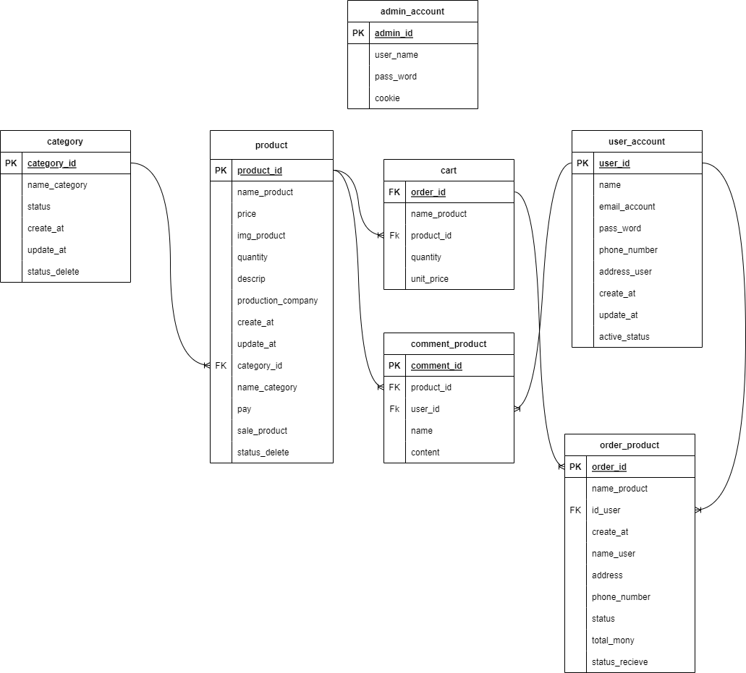

Hình 20: Mô Hình ERD

**2. Thiết kế chi tiết các bảng**

* **Bảng order_product**

Dùng để lưu thông tin về đơn hàng đã đặt

|  |  |
| --- | --- |
| order_id | int (primary key) |
| name_product | varchar(255) |
| user_id | int (foreign) |
| create_at | datatime |
| name_user | varchar(255) |
| address | varchar(255) |
| phone_number | varchar(11) |
| status | varchar(20) |
| total_mony | double |
| status_recieve | varchar(255) |

Bảng 1. Bảng order_product

* **Bảng Cart**

Dùng để lưu chi tiết đơn hàng

|  |  |
| --- | --- |
| order_id | int (foreign) |
| name_product | varchar(255) |
| id_product | int |
| quantity | int |
| Unit_price | double |

Bảng 2. Bảng cart

* **Bảng Category**

Dùng để quản lí danh mục sản phẩm

|  |  |
| --- | --- |
| category_id | int (primary key) |
| name_category | varchar(255) |
| status | varchar(255) |
| create_at | datatime |
| update_at | datatime |
| status_delete | int |

Bảng 3. Bảng category

* **Bảng Product**

Dùng để quản lý sản phẩm

|  |  |
| --- | --- |
| product_id | int (primary key) |
| name_product | varchar(255) |
| price | Int(10) |
| img_product | varchar(255) |
| quantity | int |
| descrip | varchar(255) |
| product_company | varchar(255) |
| create_at | datatime |
| update_at | datatime |
| category_id | int (foreign key) |
| name_category | varchar(255) |
| pay | int |
| sale_product | int |
| status_delete | int |

Bảng 4. Bảng product ( các sản phẩm )

* **Bảng Admin_account**

Dùng để lưu thông tin của quản trị viên

|  |  |
| --- | --- |
| admin_id | Int (primary key) |
| user_name | varchar(255) |
| pass_word | varchar(255) |
| cookie | varchar(255) |

Bảng 5. Bảng admin_account(tài khoản quản trị viên)

* **Bảng User_accoutn**

Dùng để lưu thông tin khách hàng khi đăng kí

|  |  |
| --- | --- |
| user_id | int (primary key) |
| name | varchar (255) |
| email_account | varchar (255) |
| pass_word | varchar (255) |
| phone_number | varchar (11) |
| address | varchar (255) |
| create_at | datatime |
| update_at | datatime |
| active_status | varchar(20) |

Bảng 6. Bảng user_account (tài khoản khách hàng)

* **Bảng comment_product**

*Dùng để lưu comment khi khách hàng comment*

|  |  |
| --- | --- |
| comment_id | int (primary key) |
| product_id | int(foreign key) |
| user_id | int(foreign key) |
| name | varchar (255) |
| content | varchar (255) |

Bảng7. Bảng comment_product

**Yêu cầu về bảo mật**

Quản lý dữ liệu bằng mật khẩu đăng nhập:

+ Tên đăng nhập

+ Mật khẩu đăng nhập (mã hóa bằng md5)

Các thông tin của khách hàng được bảo mật và chỉ có thể được thay đổi bởi khách hàng.

# **CHƯƠNG II: XÂY DỰNG CHƯƠNG TRÌNH**

## **2: Mockup giao diện:**

<https://www.figma.com/file/pedWQdZD9cTxuENzWdwoUH/Mockup-Design-Web?node-id=3%3A2>

**2.1: Giao diện trang chủ:**

**2.1.1: Giao diện trang index**

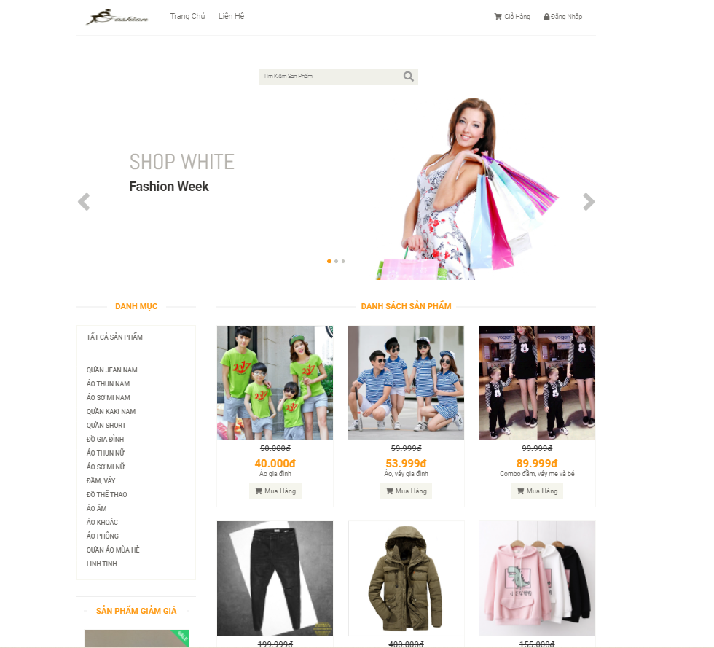

Hình 21: GIAO DIỆN TRANG INDEX

Trang chủ *“Index.php”*: Là trang chính, chứa tất cả các mục để lựa chọn. Từ trang chủ bạn có thể tìm thấy các thông tin như :

* Thông tin về các loại sản phẩm với giao diện đơn giản, thân thiện và dễ sử dụng, khách hàng có thể lựa chọn sản phẩm ưng ý và đặt hàng.
* Bạn có thắc mắc, góp ý với công ty…

**2.1.2: Giao diện đăng nhập**

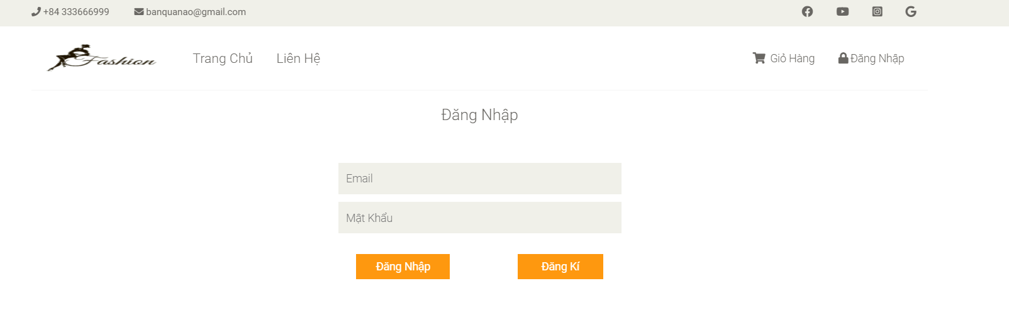

Hình 22: GIAO DIỆN TRANG LOGIN

Trang “login.php” là trang mà khách hàng sẽ nhập email và pass của mình để đăng nhập vào website và tiến hành mua hàng, nếu chưa có thì có thể đăng ký tài khoản mới ở khung bên cạnh.

**2.1.3: Giao diện liên hệ**

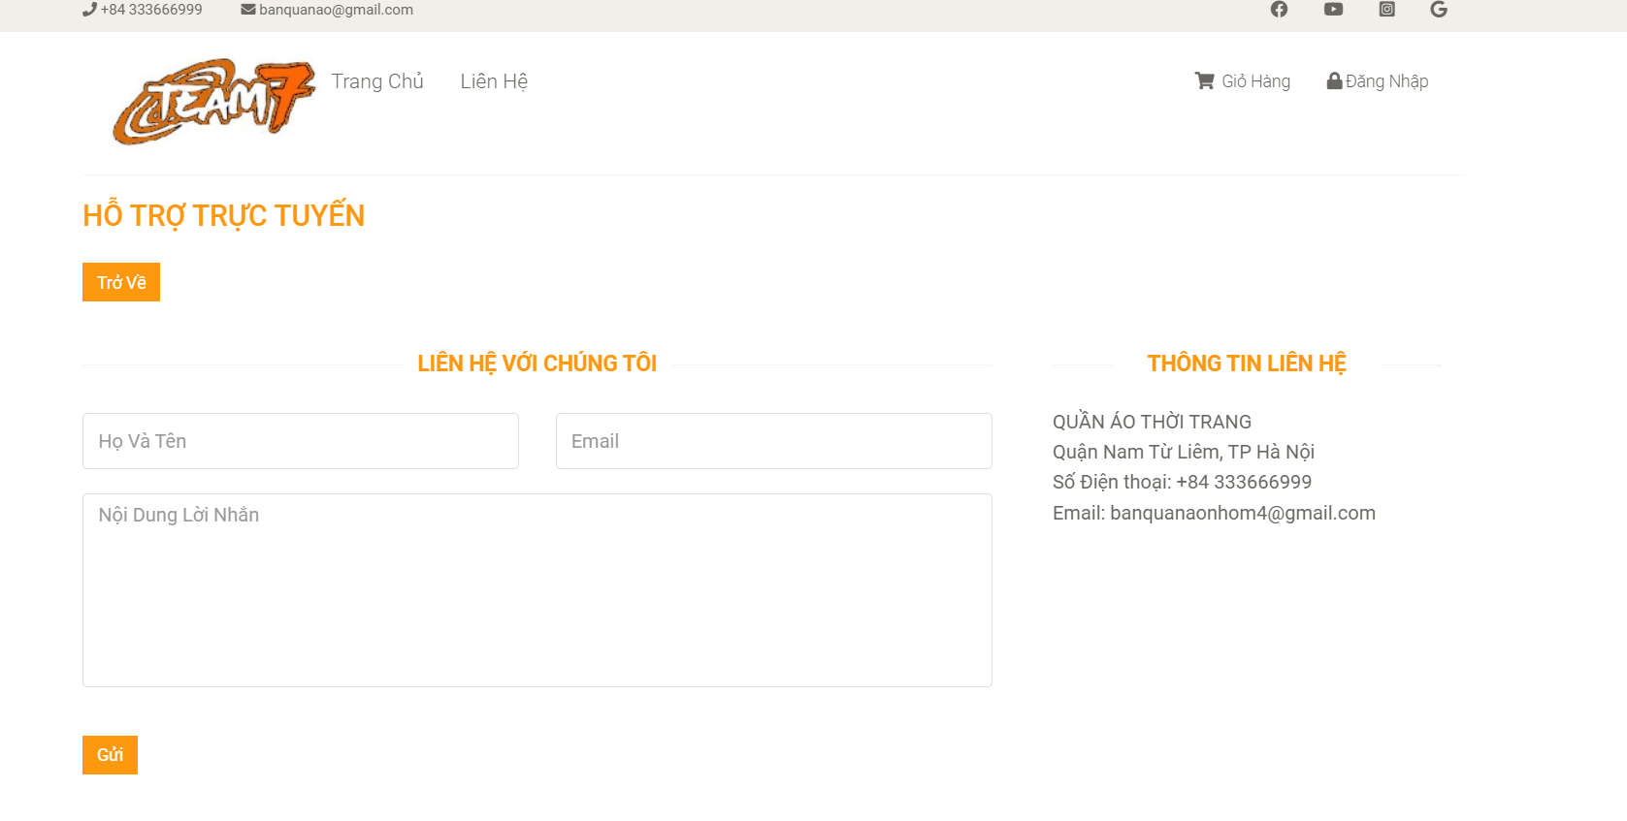

Hình 23: GIAO DIỆN TRANG LIÊN HỆ

Trang “*lienhe.php”* là cầu nối giữa khách hàng và cửa hàng, tại đây khách hàng có thể gửi các lời nhắn của mình cho cửa hàng bằng cách nhập đầy đủ các thông tin trên.(Trang web tĩnh)

**2.1.4: Giao diện trang giỏ hàng**

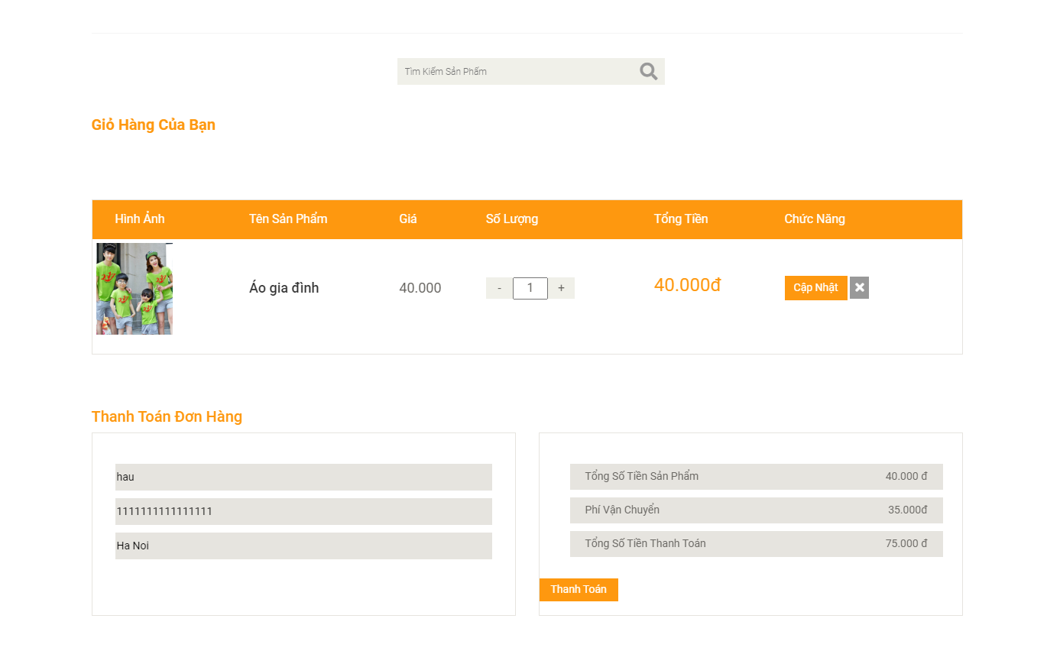

Hình 24: GIAO DIỆN GIỎ HÀNG

Trang *“cart.php”* là trang mà khách hàng có thể xem được những sản phẩm của mình đã chọn. Tại đây khách hàng có thể biết được số lượng mặt hàng mình đã chọn cũng như tổng số tiền phải thanh toán. Khách hàng có thể thêm, cập nhập số lượng cũng như xóa sản phẩm ngay tại giỏ hàng.

**2.1.5: Giao diện đăng ký tài khoản**

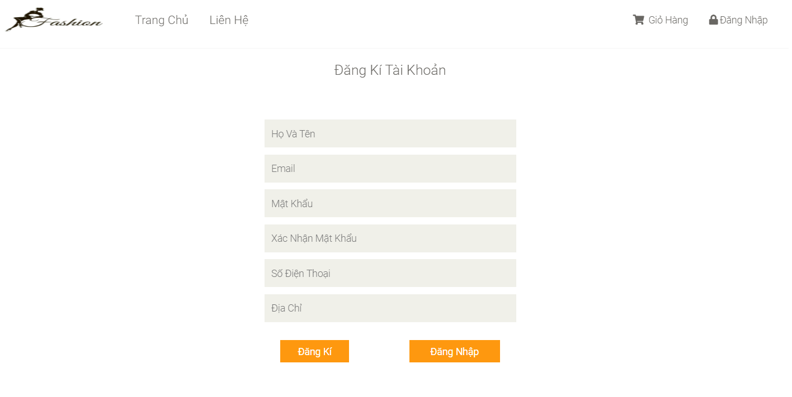

Hình 25: GIAO DIỆN ĐĂNG KÝ THÀNH VIÊN

Tại đây khách hàng sẽ điền đầy đủ thông tin và đăng nhập để có thể mua sản phẩm.

**2.1.5: Giao diện chi tiết sản phẩm**

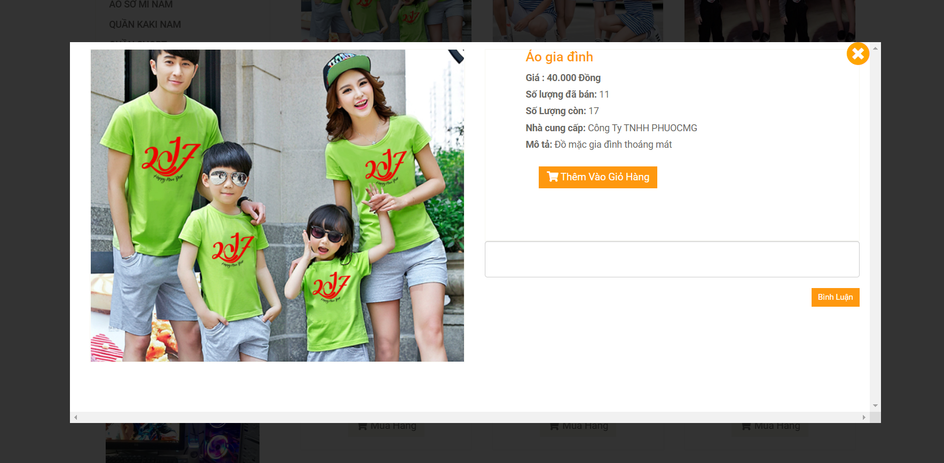

Hình 26: GIAO DIỆN CHI TIẾT SP

Đây là trang hiển thị thông tin chi tiết về sản phẩm: giá cả, thương hiệu, giúp cho khách hàng có cái nhìn tổng quan về sản phẩm. Là cơ sở để khách hàng có quyết định mua sản phẩm hay không.

## **2.2: Giao diện quản trị**

**2.2.1: Giao diện trang quản trị Admin**

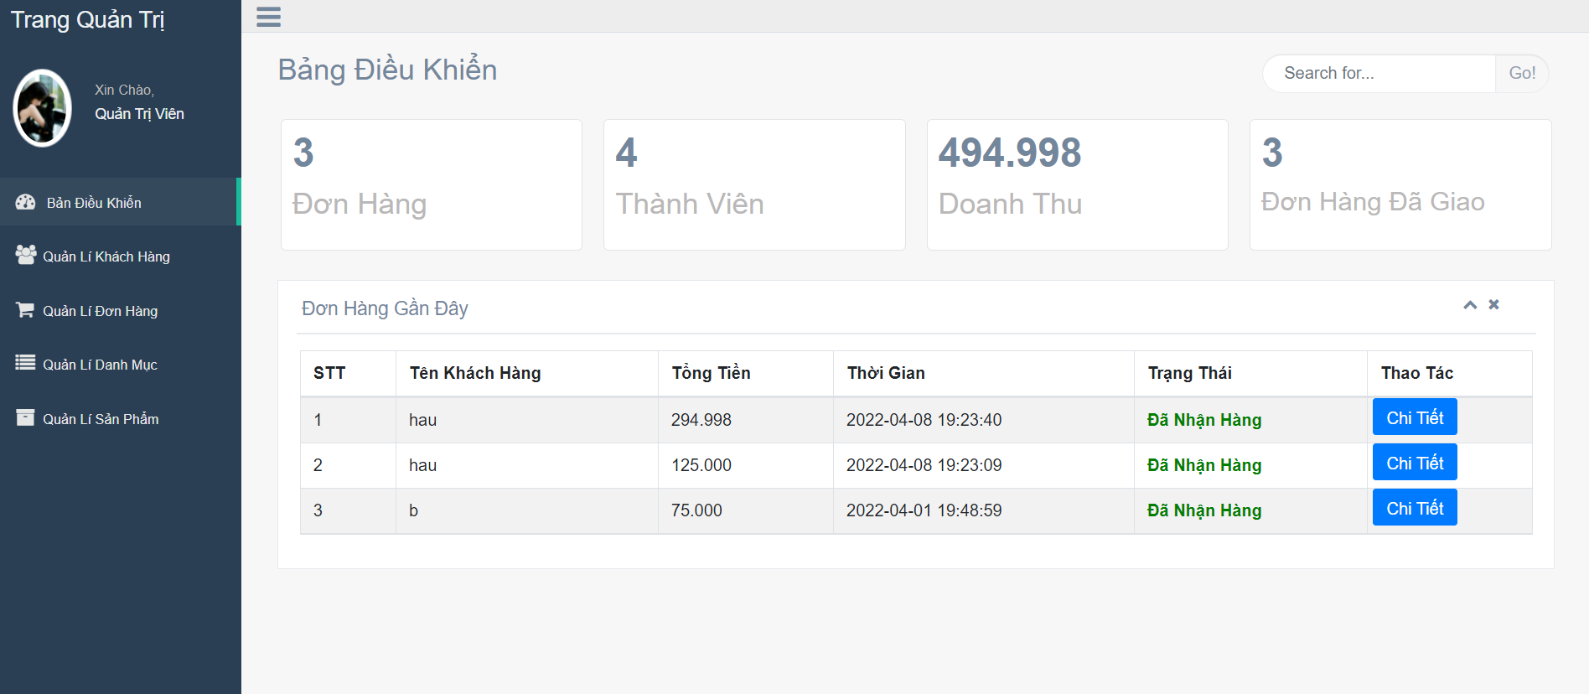

Hình 27: GIAO DIỆN QUẢN TRỊ ADMIN

Đây là trang quản trị dành cho người Admin của cửa hàng, cung cấp các tính năng như: quản lý sản phẩm, thêm sản phẩm, xử lý đơn hàng,..

**2.2.2: Giao diện trang quản lý sản phẩm**

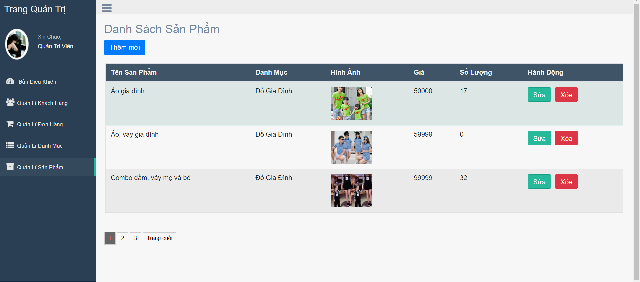

Hình 28: GIAO DIỆN QUẢN LÝ SẢN PHẨM

Đây là trang giúp người dùng quản lý sản phẩm cung cấp các chức năng như: Thêm sửa hay xóa sản phẩm .

**2.2.3: Giao diện quản lí danh mục**

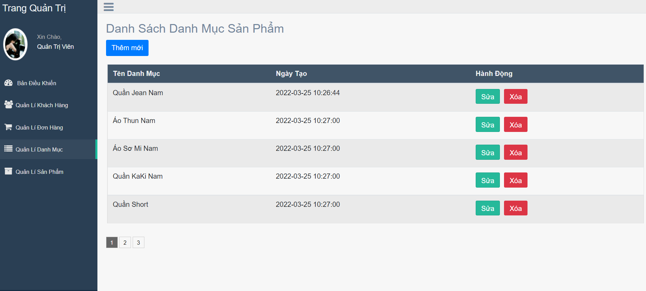

Hình 29: GIAO DIỆN TRANG QUẢN LÍ DANH MỤC

Đây là trang giúp người dùng quản lý danh mục cung cấp các chức năng như: Thêm, sửa , xóa hay hiển ẩn danh mục .

**2.2.4: Giao diện quản lí đơn hàng**

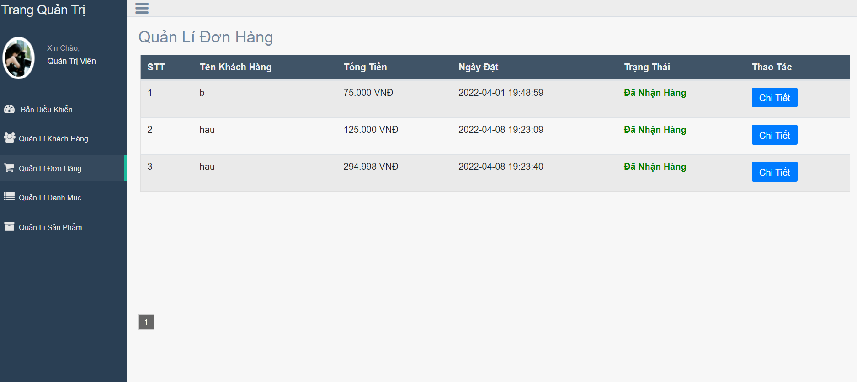

Hình 30: GIAO DIỆN TRANG QUẢN LÍ ĐƠN HÀNG

Đây là trang giúp người dùng quản lí đơn hàng cung cấp các chức năng như: xử lí đơn hàng xem chi tiết đơn hàng.

**2.2.5: Giao diện quản lí khách hàng**

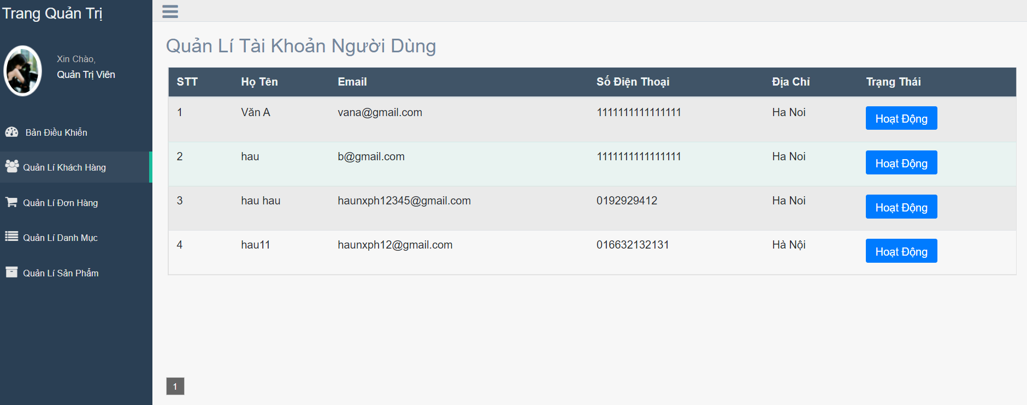

Hình 31: GIAO DIỆN TRANG QUẢN LÝ KHÁCH HÀNG

Đây là trang giúp người dùng quản lí khách hàng cung cấp các chức năng như: block người dùng

## **2.3: Upload website lên hosting:**

# **TỔNG KẾT**

**1. THỜI GIAN THỰC HIỆN DỰ ÁN:**

Dự án bắt đầu từ ngày 07/03- đến ngày 17/04, chi tiết như sau:

- Tuần 1(07/03-13/03): Có danh sách chức năng, có database, có mockup giao diện, khung giao diện, khảo sát:  
+ Xuân Hậu: Database, mockup User.

+ Dự: Mockup Admin, khung giao diện Admin.

+ Văn Hậu, Hiếu: Khảo sát, thua thập thông tin.

- Tuần 2(14/03-20/03): Thiết kế giao diện:

+ Văn Hậu: Đăng ký , đăng nhập.

+ Dự: Trang chủ.

+ Xuân Hậu: Liên hệ.

+ Hiếu: Giỏ hàng

Nhưng rồi sau quyết định dùng template có sẵn.

- Tuần 3(21/03-27/03):

+ Dự: Viết chức năng quản lý khách hàng.

+ Hiếu: Viết chức năng quản lý sản phẩm.

+ Xuân Hậu: Viết chức năng quản lý danh mục.

+ Văn Hậu: Viết chức năng quản lý đơn hàng.

- Tuần 4(28/03-03/04):

+ Dự: Viết chức năng tìm kiếm sản phẩm.

+ Hiếu: Viết chức năng giỏ hàng.

+ Xuân Hậu: Đăng kí, đăng nhập, đổi thông tin, mật khẩu, đăng xuất tài khoản.

+ Văn Hậu: Bỏ ngang.

- Tuần 5(04/04-10/04):

Hoàn thiện các và tối ưu các chức năng của các tuần trước.

- Tuần 6(11/04-17/04):

Viết và hoàn thành báo cáo.

**2. NHỮNG KẾT QUẢ ĐẠT ĐƯỢC:**

Trong quá trình làm dự án với nhau chúng em rút ra được những kinh nghiệm

như sau:

- Nâng cao kỹ năng tìm kiếm thông tin trên mạng.

- Khảo sát và phân tích từ thực tế để áp dụng xây dựng website.

- Cơ bản nắm được các bước xây dựng một website bán hàng trực tuyến.

- Chủ động lắng nghe: Lắng nghe những ý kiến của các thành viên khác, tìm

hiểu và hoàn thiện những thiếu sót của bản thân.

- Tôn trọng ý kiến của người khác.

- Đặt tinh thần trách nhiệm vào công việc: Khi được bàn giao công việc, luôn

cố gắng hoàn thành công việc sớm nhất có thể.

- Kiểm soát tiến trình công việc.

- Hiểu được các phân chia công việc theo khả năng của các thành viên.

**2. HẠN CHẾ:**

- Do thời gian, kinh nghiệm và kiến thức bản thân chưa cao nên website nhỏ và chỉ mang tính chất minh họa, còn thiếu vài chức năng nhỏ và chưa tối ưu.

- Cơ sở dữ liệu nhỏ.

- Chưa phát triển được phần reponsive tự động đổi giao diện khi truy cập trên các thiết bị khác nhau.

- Chưa sử dụng github thành thạo nên vẫn phải gửi code cho nhau.

- 1 thành viên đã bỏ ngang dự án.

- Chưa phát triển được 1 số chức năng như:

+ Đánh giá sản phẩm.

+ Chưa cho phép trả lời comment.

**3. HƯỚNG PHÁT TRIỂN:**

- Xây dựng website sử dụng được đầy đủ yêu cầu nghiệp vụ của hệ thống

- Nghiên cứu, tìm hiểu các giải pháp bảo mật an toàn thông tin cho người sử dụng.

- Học cách sử dụng các công cụ quản lý source code.

- Hoàn thiện các chức năng như mô tả và mở rộng thêm các chức năng khác.

- Kết hợp chức năng thanh toán.

- Hoàn thiện bản thân hơn.

# **NHẬN XÉT, ĐÁNH GIÁ**

**(Của Người hướng dẫn)**

**Đồng ý/Không đồng ý** cho sinh viên bảo vệ trước hội đồng chấm đồ án thực tập nghiệp vụ ?

*…………, ngày tháng năm 20*

**GIÁO VIÊN HƯỚNG DẪN**

*(ký, họ tên)*

**NHẬN XÉT, ĐÁNH GIÁ**

**(Của giáo viên phản biện)**

**Điểm:** (bằng chữ: …………………..)

**Đồng ý/Không đồng ý** cho sinh viên bảo vệ trước hội đồng chấm đồ án thực tập nghiệp vụ **?**.

*…………, ngày tháng năm 20*

**GIÁO VIÊN PHẢN BIỆN**

*(ký, họ tên)*

# **LỜI CẢM ƠN**

Trước tiên chúng em xin gửi lời cám ơn chân thành sâu sắc tới các thầy cô giáo

trong trường FPT Polytechnic nói chung và các thầy cô giáo trong khoa Công nghệ Thông tin, chuyên ngành Thiết kế website nói riêng đã tận tình giảng dạy, truyền đạtcho chúng em những kiến thức, kinh nghiệm quý báu trong suốt thời gian qua.Đặc biệt em xin gửi lời cảm ơn đến thầy **Nguyễn Đức Anh Tuấn**, thầy đã tận tình giúp đỡ, trực tiếp chỉbảo, hướng dẫn em trong suốt quá trình làm đồ án. Trong thời gian làm việc với thầy, em không ngừng tiếp thu thêm nhiều kiến thức bổ ích mà còn học tập được tinh thần làm việc, thái độ nghiên làm việc nghiêm túc, hiệu quả, đây là những điều rất cần thiết cho em trong quá trình học tập và công tác sau này. Đồng thời xin chân thành cảm ơn thầy Lã Ngọc Quang và thầy Vũ Chí Thành, đã tạo mọi điều kiện về cơ sở vật chất giúp chúng có một môi trường tốt để học tập trong suốt thời gian học tập qua. Sau cùng xin gửi lời cảm ơn chân thành tới gia đình, bạn bè đã động viên, đóng góp ý kiến và giúp đỡ trong quá trình học tâp, nghiên cứu và hoàn thành dự án.